ตรวจคนเข้าเมืองจังหวัดพังงา



สรุปผลการ
จัดซื้อจัดจ้าง
หรือการจัดหาพัสดุรายเดือน

O14 ตรวจคนเข้าเมืองจังหวัดพังงา ประจำปี พ.ศ.2567

ประกาศตรวจคนเข้าเมืองจังหวัดพังงา
เรื่องประกาศผลการดำเนินการจัดซื้อ – จัดจ้างประจำเดือน ตุลาคม 2566
-----------------------------------------------------

ตามพระราชบัญญัติข้อมูลข่าวสารเรื่องกำหนดให้ข้อมูลข่าวสารเกี่ยวกับผลการพิจารณาการจัดซื้อจัดจ้างของหน่วยงานภาครัฐ เป็นข้อมูลข่าวสารที่ต้องจัดไว้ให้ประชาชนตรวจสอบได้ตามมาตรา 9 (8) แห่งพระราชบัญญัติข้อมูลข่าวสารของทางราชการ พ.ศ. ๒๕๔๐ ข้อ 2 กำหนดให้หน่วยงานของรัฐจัดทำสรุปผลการดำเนินการจัดซื้อจัดจ้างของหน่วยงานของรัฐเป็นรายเดือนทุกๆเดือนนั้น
ตรวจคนเข้าเมืองจังหวัดภูเก็ตได้จัดทำสรุปผลการจัดซื้อจัดจ้างในรอบเดือน ตุลาคม 2566 เรียบร้อยแล้ว รายละเอียดตามเอกสารที่แนบท้ายประกาศฉบับนี้

ประกาศ ณ วันที่ 6 พฤศจิกายน พ.ศ. 2566

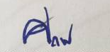
พันตำรวจเอก
(ศักรินทร์ เกิดสำอางค์)
ผู้กำกับการตรวจคนเข้าเมืองจังหวัดพังงา

ประกาศตรวจคนเข้าเมืองจังหวัดพังงา
เรื่องสรุปผลการดำเนินการจัดซื้อจัดจ้างในระบบ (Electronic Government Procurement : e-GP) ประจำเดือน ตุลาคม 2566
..................................................
ตามที่กรมบัญชีกลางได้มีหนังสือ ที่ กค 0433.4/ว 568 ลงวันที่ 30 พฤศจิกายน 2563 เรื่อง แนวทางปฏิบัติในการเปิดเผยสรุปผลการดำเนินการจัดซื้อจัดจ้างของหน่วยงานของรัฐไว้ในศูนย์ข้อมูลข่าวสารของราชการในระบบการจัดซื้อจัดจ้างภาครัฐด้วยอิเล็กทรอนิกส์ (Electronic Government Procurement : e-GP) แจ้งการปรับปรุงประกาศข้อมูลสาระสำคัญในสัญญาในระบบการจัดซื้อจัดจ้างภาครัฐด้วยระบบอิเล็กทรอนิกส์ (Electronic Government Procurement : e-GP) ให้มีข้อมูลการจัดซื้อจัดจ้างสอดคล้องกับสรุปผลการดำเนินการ จัดซื้อจัดจ้างของหน่วยงานของรัฐตามแบบ สขร.1 โดยหน่วยงานของรัฐสามารถนำประกาศดังกล่าวมาจัดไว้ในศูนย์ข้อมูลข่าวสารของราชการแทนแบบ สขร.1 ได้ ดังนั้นเพื่อให้การปฏิบัติงานเกี่ยวกับการจัดซื้อจัดจ้างของตรวจคนเข้าเมืองจังหวัดพังงา เป็นไปอย่างถูกต้องสอดคล้องกับพระราชบัญญัติการจัดซื้อจัดจ้างและการบริหารพัสดุภาครัฐ พ.ศ.2560 และระเบียบกระทรวงการคลังว่าด้วย การจัดซื้อจัดจ้างและการบริหารพัสดุภาครัฐ พ.ศ.2560 และลดความซ้ำซ้อนของการจัดทำข้อมูลสรุปผลการดำเนินการจัดซื้อจัดจ้างตามประกาศคณะกรรมการข้อมูล ข่าวสารของราชการของหน่วยงานของรัฐ นั้น
ตรวจคนเข้าเมืองจังหวัดพังงา จึงได้จัดทำสรุปผลการจัดซื้อจัดจ้างในระบบ (Electronic Government Procurement : e-GP) ในรอบเดือน ตุลาคม 2566 เรียบร้อยแล้ว ตามรายละเอียดที่แนบท้ายประกาศฉบับนี้
ประกาศ ณ วันที่ 6 พฤศจิกายน พ.ศ. 2566

พันตำรวจเอก
(ศักรินทร์ เกิดสำอางค์)
ผู้กำกับการตรวจคนเข้าเมืองจังหวัดพังงา

 | บันทึกข้อความ
ส่วนราชการตม.จว.พังงา โทร.๐ 7646 0512
ที่๐๐๒๙.7๓(10)/ วันที่ ๖ พฤศจิกายน 2566

เรื่องรายงานผลการจัดซื้อจัดจ้างประจำเดือน ตุลาคม พ.ศ.๒๕๖๖

เรียน ผกก.ตม.จว.พังงา
ตามมาตรการ 9(8) แห่งพระราชบัญญัติข้อมูลข่าวสารของทางราชการ พ.ศ.2540 ข้อ 2 กำหนดให้หน่วยงานของรัฐจัดทำสรุปผลการดำเนินการจัดซื้อจัดจ้างของหน่วยงานของรัฐเป็นรายเดือน ทุกๆ เดือน เพื่อให้ประชาชนสามารถตรวจสอบได้ นั้น
ฝ่ายอำนวยการ ขอเรียนว่า ตม.จว.พังงา ไม่มีการจัดซื้อจัดจ้าง ประจำเดือน ตุลาคม พ.ศ.2566 แต่อย่างใด
จึงเรียนมาเพื่อโปรดทราบ
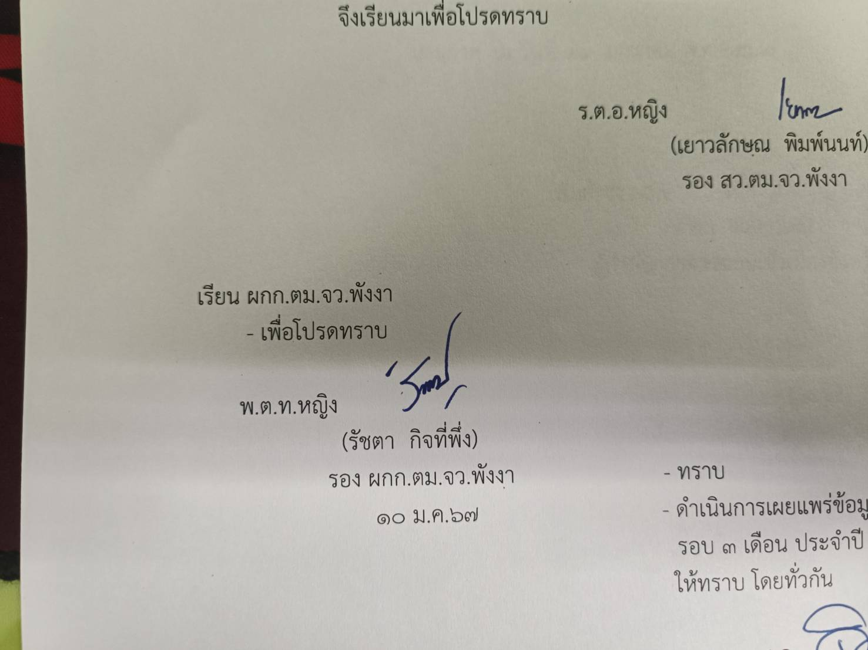

พ.ต.ท.หญิง
(รัชตา กิจที่พึ่ง)
รอง ผกก.ตม.จว.พังงา

- ทราบ
พ.ต.อ.
(ศักรินทร์ เกิดสำอางค์)
ผกก.ตม.จว.พังงา

แบบสรุปผลการดำเนินการจัดซื้อจัดจ้างในรอบเดือน ตุลาคม 2566 ปีงบประมาณ พ.ศ. 2567
ตรวจคนเข้าเมืองจังหวัดพังงา
วันที่ 1 - 31 ตุลาคม พ.ศ.2566
ลำดับ | งานที่จัดซื้อ | วงเงินที่จัดซื้อ | ราคากลาง | วิธีซื้อ | รายชื่อผู้เสนอราคา | รายชื่อผู้เสนอราคาและราคาที่เสนอ |  | ผู้ได้รับการคัดเลือกและราคาที่ตกลงซื้อหรือจ้าง |  | เหตุผลที่คัดเลือก | เลขที่และวันที่ของสัญญา
 | หรือจัดจ้าง | หรือจัดจ้าง (บาท) | (บาท) | หรือจ้าง | และราคาที่เสนอ | ผู้เสนอราคา | ราคาที่เสนอ | ผู้ได้รับพิจารณา  คัดเลือก | ราคาที่ตกลงซื้อ  หรือจ้าง | โดยสรุป | หรือข้อตกลงในการซื้อหรือจ้าง
ไม่มีการจัดซื้อจัดจ้าง

ตรวจแล้วถูกต้อง

พ.ต.ท.หญิง
(รัชตา กิจที่พึ่ง)
รอง ผกก.ตม.จว.พังงา

